Бекітемін:
Оқу ісі жөніндегі орынбасары: Г. Жылкайдарова

Бөлім: | Динамика негіздері
Педагогтың аты-жөні: | Айтбаев С.Б.
Күні: | «_» ________ 20_ ж.
Сынып: 9 | Қатысушылар саны: | Қатыспағандар саны:
Сабақтың тақырыбы: | Ньютонның бiрiншi заңы, инерциялық санақ жүйелерi
Оқу бағдарламасына сәйкес оқыту мақсаттары: | 9.2.2.1 – инерция, инерттілік және инерциялық санақ жүйесі ұғымдарының мағынасын түсіндіру
Сабақтың мақсаты (SMART): | - инерция, инерттілік және инерциялық санақ жүйесі ұғымдарының мағынасын түсіндіреді  - инерциялық және инерциялық емес санақ жүйелерін ажыратады  - Ньютонның І заңының мағынасын мысалдармен ашады  - күнделікті өмірдегі жағдайларды инерция тұрғысынан талдайды
Құндылықтарға баулу: | «Адал азамат» бағдарламасы бойынша: Әділдік және жауапкершілік.  «Тура биде туған жоқ» (халық мақалы).  Құндылық топтық жұмыстағы жауапкершілік пен өзара құрмет арқылы жүзеге асады.
Сабақтың барысы:
Сабақтың кезеңі / уақыты | Педагогтың әрекеті | Оқушының әрекеті | Бағалау (дескрипторлар) | Ресурстар
Сабақтың басы  6 минут  Ұйымдастыру, қызығушылықты ояту, мақсат қою | Ұйымдастыру кезеңі. Сәлемдесу, түгендеу, бағалау парағын тарату.  Білімді өзектендіру: «Ыстық орындық». Бір оқушы тақта алдындағы орындыққа отырады, сынып «Астрономия негіздері бөлімін қайталау» тақырыбы бойынша 4–5 сұрақ қояды.  Құндылыққа баулу: «Тура биде туған жоқ» (халық мақалы).  Проблемалық жағдаят: Автобус бұрылғанда жолаушылар сыртқа қарай ығысады. Оларды қандай күш итереді – әлде мұндай күш жоқ па?  Оқушылардың болжамдары тыңдалып, сабақтың тақырыбы мен мақсаты бірге анықталады. | Орындықтағы оқушы жауап береді, сынып жауапты толықтырады.  Болжам айтып, тақырып пен мақсатты анықтауға қатысады. | Қалыптастырушы бағалау: ауызша кері байланыс, «Бас бармақ» әдісі. | Презентация  Бағалау парағы
Сабақтың ортасы  12 минут  Жаңа білімді меңгеру | Жаңа білімді меңгеру: «INSERT». Оқушылар оқулық мәтінін «INSERT» белгілері бойынша (V – білемін, + – жаңа ақпарат, − – басқаша ойлаймын, ? – түсінбедім) оқып, кестеге түсіреді. Мұғалім «?» белгісі қойылған сұрақтарға түсінік береді.  - Инерция – денеге әсер теңгерілгенде оның жылдамдығын сақтау құбылысы.  - Инерттілік – дененің жылдамдығын өзгертуге «қарсылық» қасиеті; өлшемі – масса.  - Инерциялық санақ жүйесі – Ньютонның І заңы орындалатын жүйе (Жерге қатысты бірқалыпты түзу қозғалатын жүйелер).  - Үдемелі қозғалатын (бұрылған, тежелген) жүйелер – инерциялық емес.  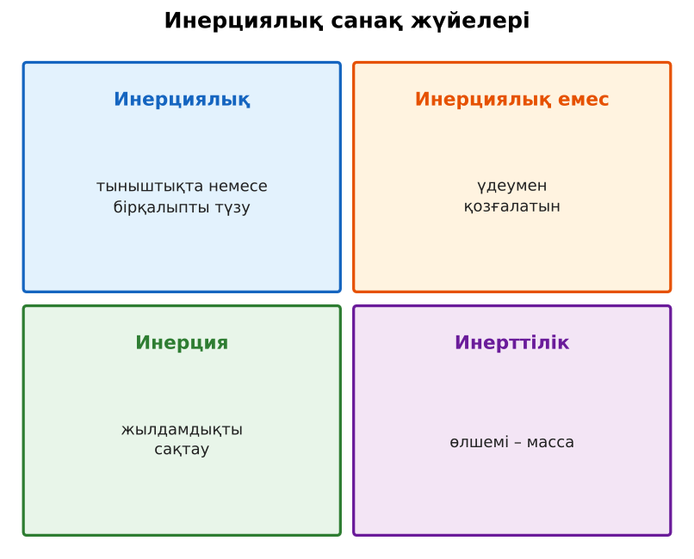  Сурет. Инерция және инерциялық санақ жүйелері | Мәтінді белгілеп оқиды, INSERT кестесін толтырады, сұрақ қояды. | Дескриптор:  - инерция, инерттілік және инерциялық санақ жүйесі ұғымдарының мағынасын түсіндіреді;  - топта/жұпта белсенді жұмыс істейді.  2 балл | Физика 9-сынып оқулығы  Презентация  PhET: https://phet.colorado.edu/en/simulations/forces-and-motion-basics
Сабақтың ортасы  7 минут  Бекіту, жаттығу | «Аквариум». Бір жұп тақта алдында тапсырманы талқылап шешеді, қалғандары бақылап, кейін талдау жасайды.  Тапсырма: 6 жүйені инерциялық/инерциялық емес деп жіктеңдер: бірқалыпты пойыз, тежелген көлік, Жер беті, бұрылған автобус, ұшып көтерілген ұшақ, тұрақты жылдамдықты лифт. | Тапсырманы орындап, шешімін талқылайды. | Дескриптор:  - тапсырманың шешімін қадамдап, дұрыс рәсімдейді.  1 балл | Жұмыс дәптері  Тапсырма карточкасы
Сергіту сәті  2 минут | «Толқын». Қатар бойынша кезекпен тұрып-отыру арқылы «толқын» жасайды. | Қимыл арқылы орындайды. | – | –
Сабақтың ортасы  11 минут  Деңгейлік тапсырмалар (жеке жұмыс) | Саралау «Таңдау» арқылы: оқушылар деңгейін өздері таңдайды; А деңгейін орындаған оқушы В деңгейіне өтеді.  А деңгейі (білу, түсіну) – жасыл карта.  Инерция мен инерттіліктің айырмашылығын түсіндір.  В деңгейі (қолдану) – сары карта.  Тежелген автобустағы жолаушыға қандай күш әсер етеді? Жолаушы неге алға ауады – Жер жүйесінде түсіндір.  С деңгейі (талдау, жинақтау) – қызыл карта.  Неліктен Жермен байланысты санақ жүйесін тек жуық түрде инерциялық деп санаймыз? Фуко маятнигін мысал ретінде келтір.  ЕББҚ оқушыларына: аудио/бейне нұсқау, нұсқауды тақтаға жазып қою; суретті тірек-сызба және қадамдық нұсқаулық. | Деңгейін таңдап, тапсырманы жеке орындайды.  Жауап кілтімен өзін-өзі тексереді. | Дескриптор:  А: инерциялық және инерциялық емес санақ жүйелерін ажыратады – 2 балл  В: Ньютонның І заңының мағынасын мысалдармен ашады – 3 балл  С: күнделікті өмірдегі жағдайларды инерция тұрғысынан талдайды – 4 балл | Деңгейлік карточкалар (А – жасыл, В – сары, С – қызыл)  Жауап кілті
Сабақтың соңы  7 минут  Бекіту, рефлексия, үй тапсырмасы | Бекіту: Wordwall онлайн-викторинасы (мұғалім алдын ала дайындайды). Сұрақ үлгілері:  - Инерттілік өлшемі? (масса)  - Тежелген көлік – инерциялық жүйе ме? (жоқ)  - Бірқалыпты пойыз? (инерциялық)  Wordwall: https://wordwall.net/  Құрылғы жетіспесе – қағаз нұсқасы.  Рефлексия: «Бағдаршам» – жасыл – бәрін түсіндім; сары – сұрағым бар; қызыл – көмек керек.  Үй тапсырмасы (сараланған):  - А: §12; 4 мысал.  - В: Тиын-картон тәжірибесін видеоға түсіру.  - С: Галилей мен Ньютонның инерция туралы көзқарастары. | Викторинаға жауап береді.  Бағалау парағындағы балын қосып, өзін-өзі бағалайды.  Рефлексия жасайды, үй тапсырмасының деңгейін таңдайды. | Дескриптор:  - викторина сұрақтарының кемінде 80%-ына дұрыс жауап береді – 3 балл  Шкала (10 балл): 9–10 «Өте жақсы», 7–8 «Жақсы», 5–6 «Қанағаттанарлық», 0–4 «Қолдау қажет» | Wordwall (QR-код)  Рефлексия материалдары  Kundelik.kz – үй тапсырмасы
Саралау, ЕББҚ қолдау, бағалау және қауіпсіздік
Саралау | ЕББҚ оқушыларына қолдау | Бағалау | Денсаулық және қауіпсіздік
Тапсырма арқылы: А, В, С деңгейлік карталар.  Таңдау арқылы: оқушы деңгейін өзі таңдайды.  Қолдау арқылы: «INSERT», жұп-тьютор.  Қабілетті оқушыларға: С деңгейі, PhET/қосымша зерттеу. | Оқу қиындығы: аудио/бейне нұсқау, нұсқауды тақтаға жазып қою.  Көру/есту қабілеті: тапсырманы бөліктерге бөліп беру және қосымша 3–5 минут.  Зейін тапшылығы: белсенді рөл беру (уақыт сақшысы, материал таратушы). | Бағалау парағы (10 балл), дескрипторлар, өзін-өзі және өзара бағалау, онлайн-викторина, рефлексия. | Сергіту сәті, көзге арналған үзіліс, интерактивті тақтамен жұмыс уақытын шектеу, сыныпты желдету.
Деңгейлік тапсырмалардың жауап кілті
Деңгей | Дұрыс жауап
А | Инерция – құбылыс, инерттілік – қасиет (өлшемі масса).
В | Жерге қатысты жолаушы өз жылдамдығын сақтайды, автобус тежеледі – «итеретін» күш жоқ.
С | Жер өз осінен айналады және Күнді айналады – үдеуі бар; Фуко маятнигінің тербеліс жазықтығы бұрылады.
Сандық ресурстар (QR-кодтар)
PhET – симуляция  https://phet.colorado.edu/en/simulations/forces-and-motion-basics   | Wordwall – викторина  https://wordwall.net/   | Bilimland – видеосабақ  https://bilimland.kz/   | OPIQ – цифрлық оқулық  https://www.opiq.kz/  

